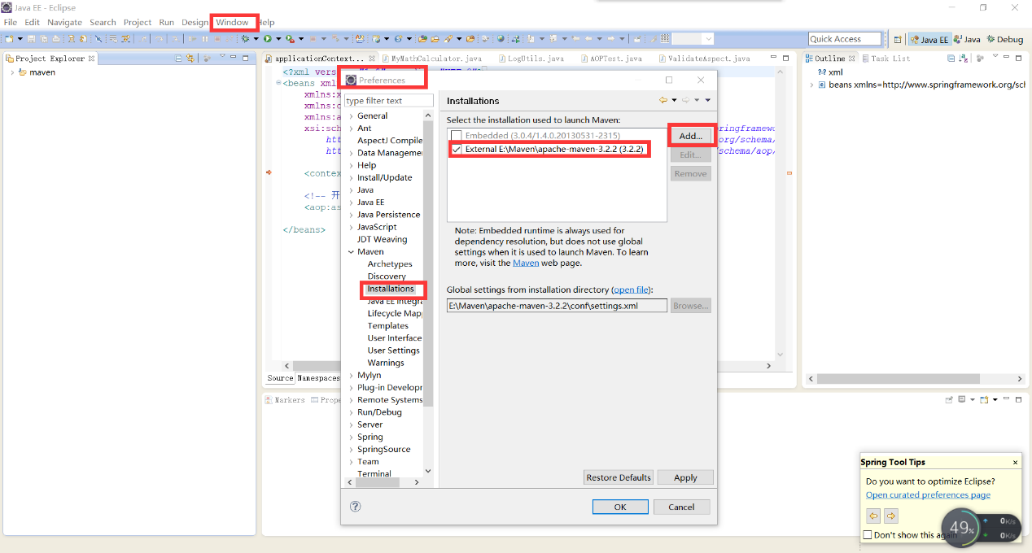

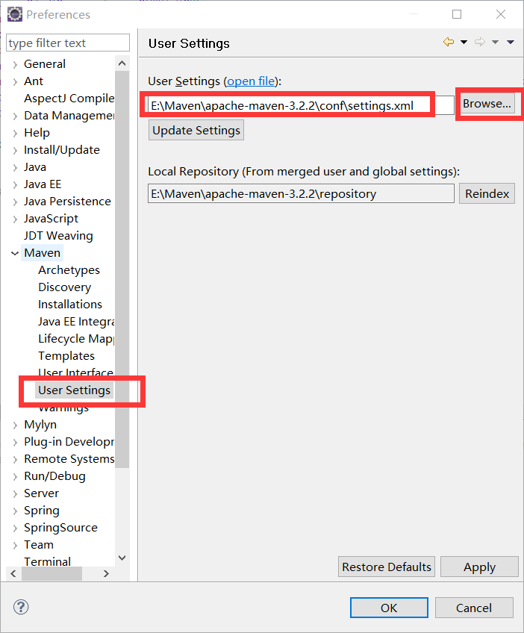

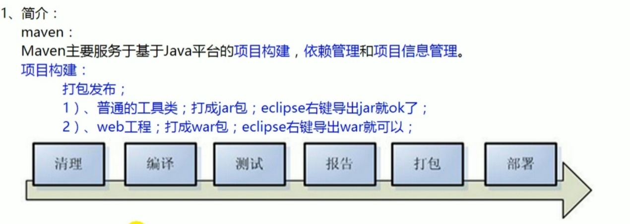

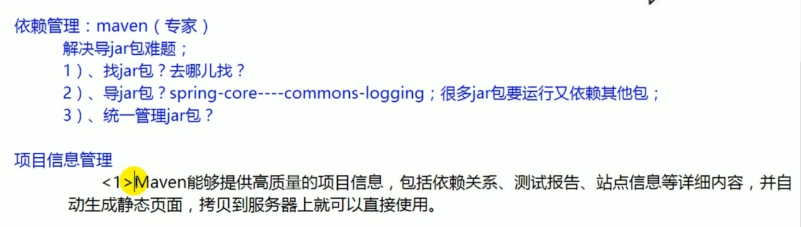

1.解压部署Maven核心程序

①检查JAVA_HOME环境变量

C:\Windows\System32>echo %JAVA_HOME%

D:\DevInstall\jdk1.7.0_07

②解压Maven的核心程序

将apache-maven-3.2.2-bin.zip解压到一个非中文无空格的目录下。例如：D:\DevInstall\apache-maven-3.2.2

③配置环境变量

M2_HOME D:\DevInstall\apache-maven-3.2.2

path D:\DevInstall\apache-maven-3.2.2\bin

④查看Maven版本信息验证安装是否正确

C:\Windows\System32>mvn -v

Apache Maven 3.2.2 (45f7c06d68e745d05611f7fd14efb6594181933e; 2014-06-17T21:51:42+08:00)

Maven home: D:\DevInstall\apache-maven-3.2.2\bin\..

Java version: 1.7.0_07, vendor: Oracle Corporation

Java home: D:\DevInstall\jdk1.7.0_07\jre

Default locale: zh_CN, platform encoding: GBK

OS name: "windows 7", version: "6.1", arch: "amd64", family: "windows"

2.修改本地仓库

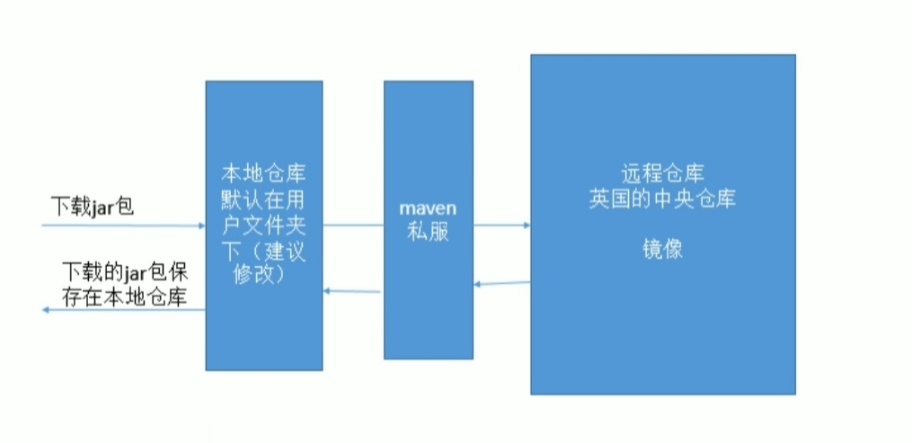

Maven能帮助我们自动去网上下载jar包；下载的jar包会保存在一个仓库中（文件夹）

①默认本地仓库位置：~\.m2\repository

~表示当前用户的家目录，例如：C:\Users\[你当前登录系统的用户名]

②指定本地仓库位置的配置信息文件：apache-maven-3.2.2\conf\settings.xml

③在根标签settings下添加如下内容：<localRepository>[本地仓库路径，也就是RepMaven.zip的解压目录]</localRepository>

3.第一个Maven工程

①目录结构

Hello

|---src

|---|---main（保存主程序）

|---|---|---java（保存Java代码）

|---|---|---resources（配置文件放在这里）

|---|---test（保存测试程序）

|---|---|---java（保存测试的Java代码）

|---|---|---resources（测试期间配置文件放在这里）

|---pom.xml（相当于web.xml；依赖管理，声明我需要哪些包）

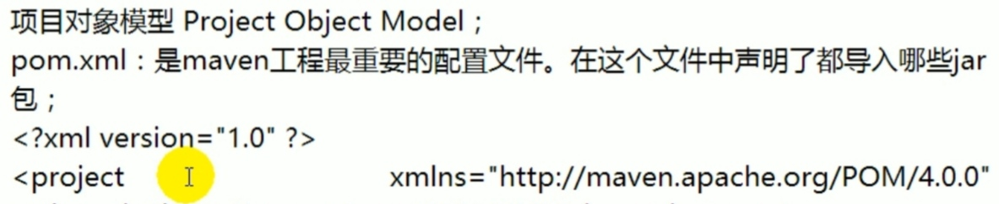

②POM文件内容

<?xml version="1.0" ?>

<project xmlns="http://maven.apache.org/POM/4.0.0" xmlns:xsi="http://www.w3.org/2001/XMLSchema-instance" xsi:schemaLocation="http://maven.apache.org/POM/4.0.0 http://maven.apache.org/xsd/maven-4.0.0.xsd">

Pom模型标准版本

<modelVersion>4.0.0</modelVersion>

说明当前项目是哪个公司开发的；公司网址的反转

<groupId>com.atguigu.maven</groupId>

当前是什么模块

<artifactId>Hello</artifactId>

当前模块的版本号

<version>0.0.1-SNAPSHOT</version>

项目名称

<name>Hello</name>

指定要引入的哪些jar包

<dependencies>

表示导入junit包

<dependency>

<groupId>junit</groupId>

<artifactId>junit</artifactId>

<version>4.0</version>

<scope>test</scope>

</dependency>

</dependencies>

</project>

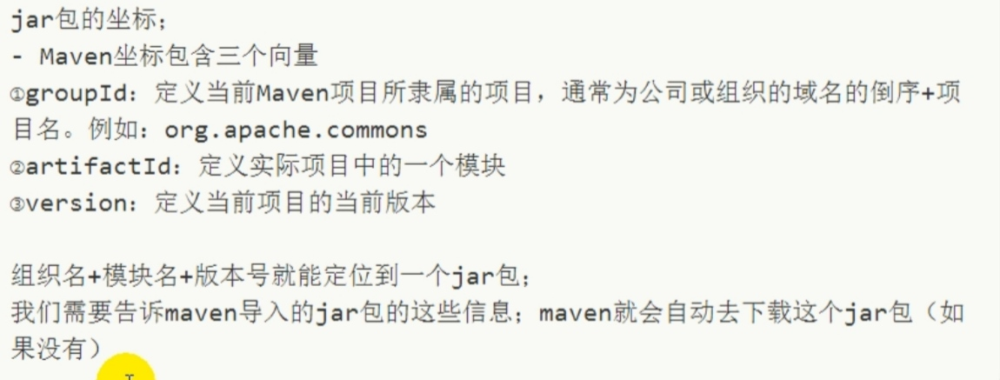

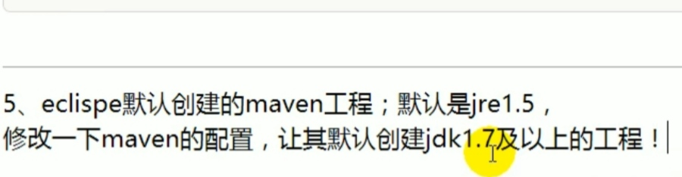

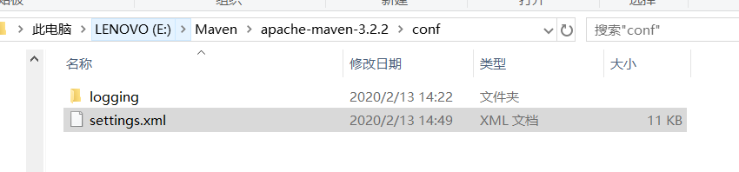

①设置通过Maven创建的工程的JDK版本——一劳永逸

[1]打开settings.xml文件

[2]找到profiles标签

[3]加入如下配置

<profile>

<id>jdk-1.7</id>

<activation>

<activeByDefault>true</activeByDefault>

<jdk>1.7</jdk>

</activation>

<properties>

<maven.compiler.source>1.7</maven.compiler.source>

<maven.compiler.target>1.7</maven.compiler.target>

<maven.compiler.compilerVersion>1.7</maven.compiler.compilerVersion>

</properties>

</profile>

Maven不自动下载jar包：

打开maven安装目录的conf\setting.xml(自行根据自己使用的setting.xml来选择修改)，在mirrors标签中添加如下代码：

<mirror>

<id>nexus-aliyun</id>

<mirrorOf>central</mirrorOf>

<name>Nexus aliyun</name>

<url>http://maven.aliyun.com/nexus/content/groups/public</url>

</mirror>

原文链接：<https://blog.csdn.net/wn084/article/details/81227658>

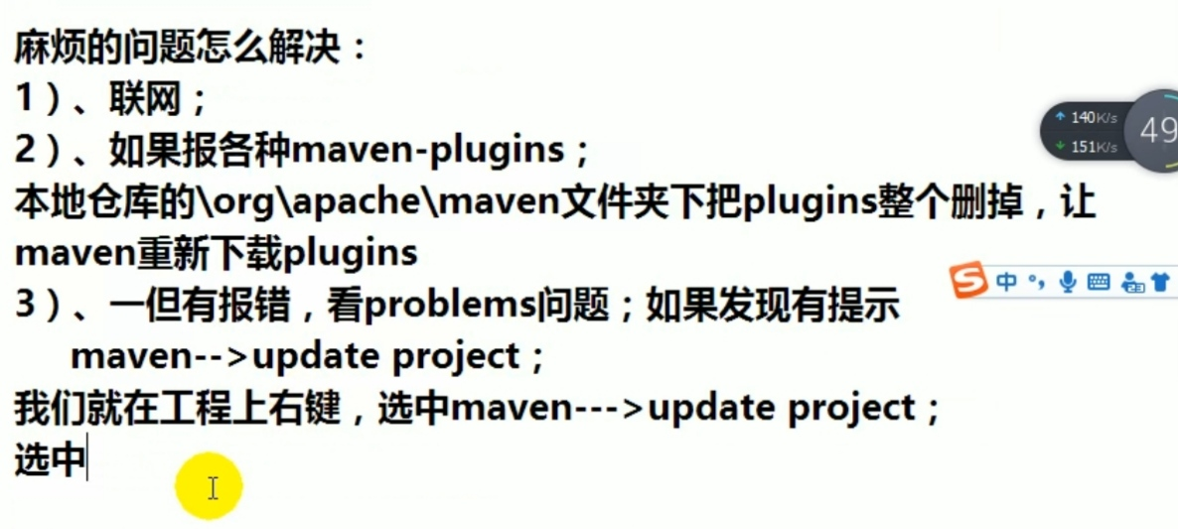

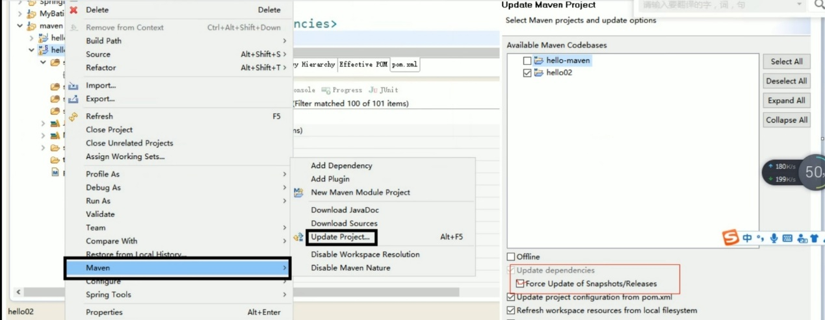

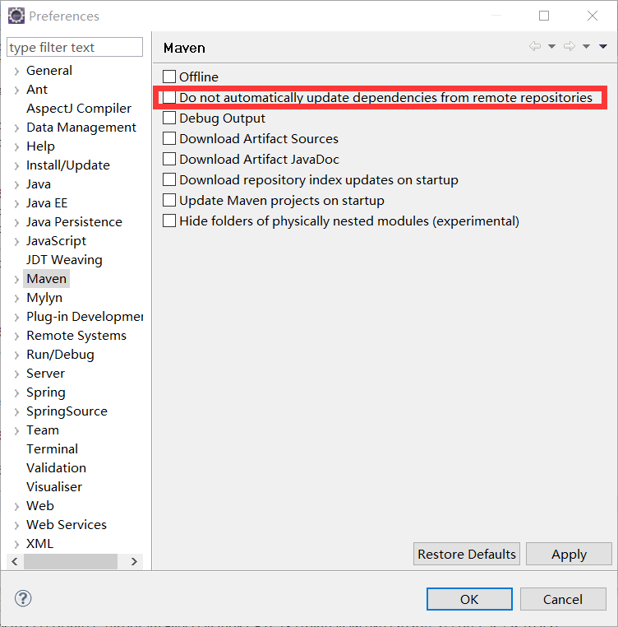



Maven中央仓库（找jar包）

https://mvnrepository.com/artifact/org.springframework/spring-webmvc

尝试用eclipse运行maven出现这个问题：

-Dmaven.multiModuleProjectDirectory

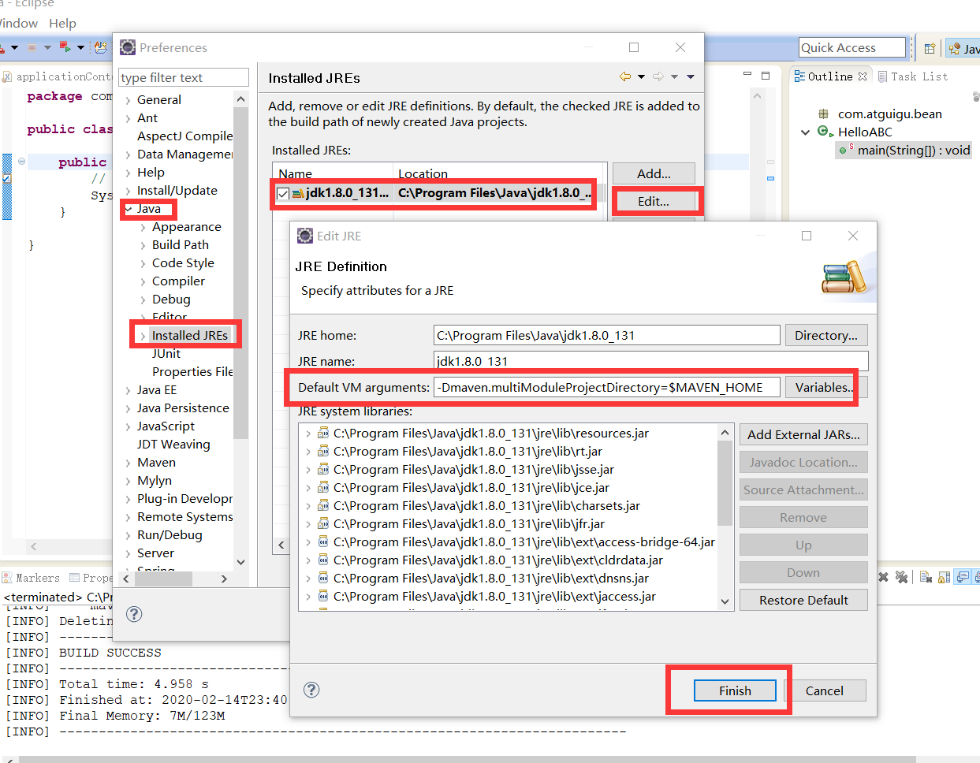

Maven没某些命令：

右键—>Run as-->Maven build

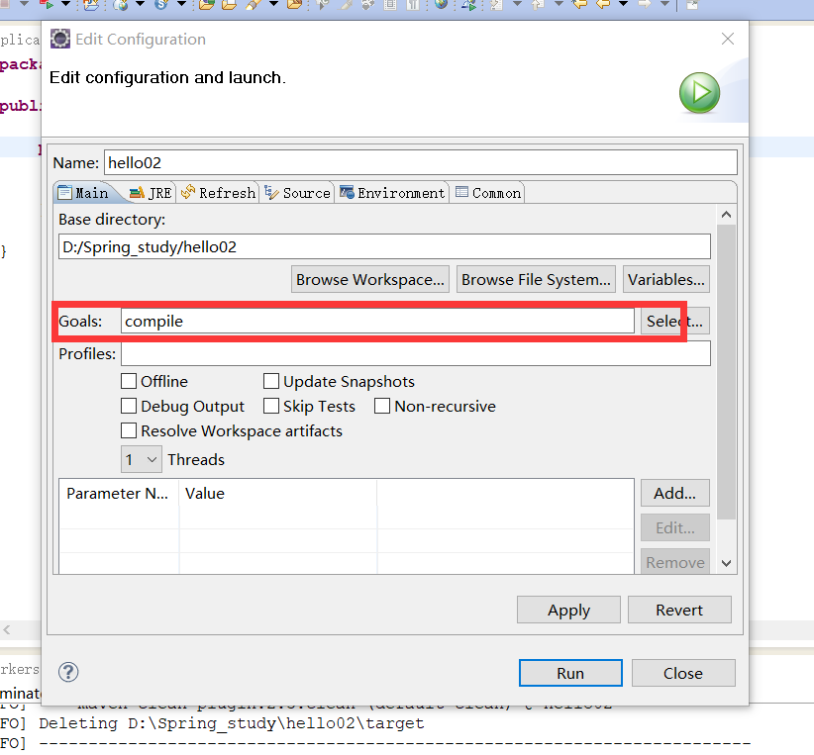

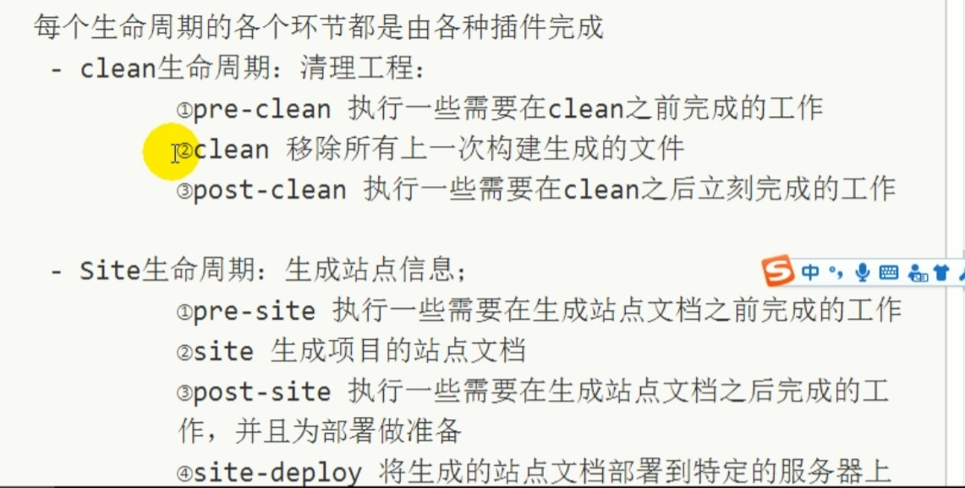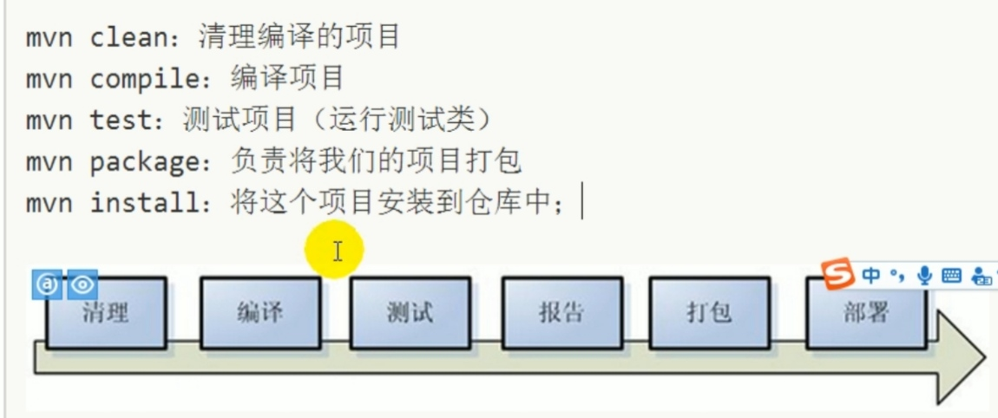

Jar包的依赖范围（没有一个jar包会去依赖一个web项目）

不可能去依赖一个web工程，只有jar包之间才能相互依赖；显示上没有错，但是逻辑上走不通

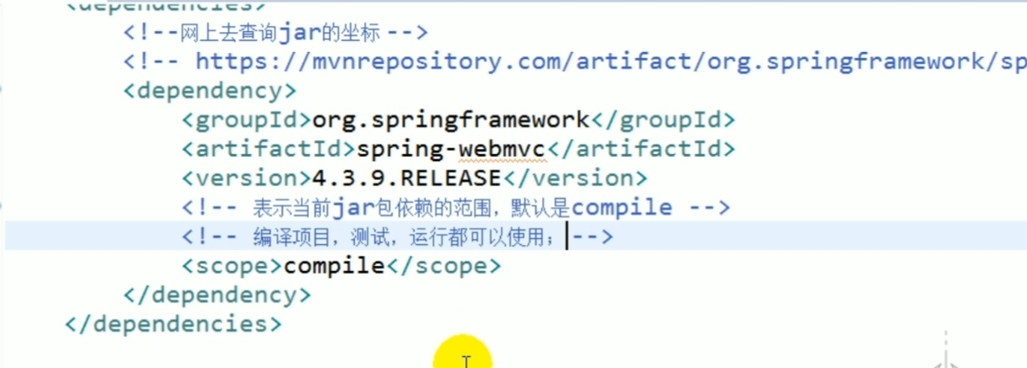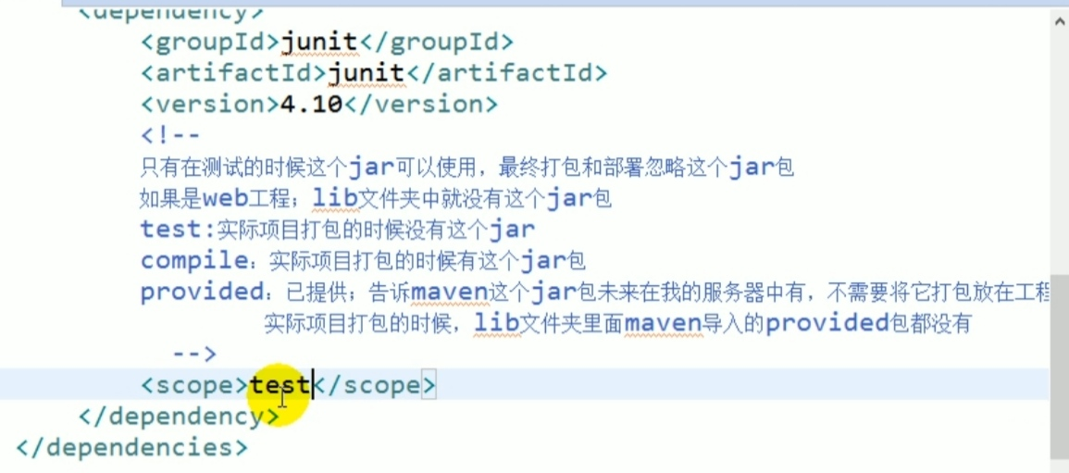

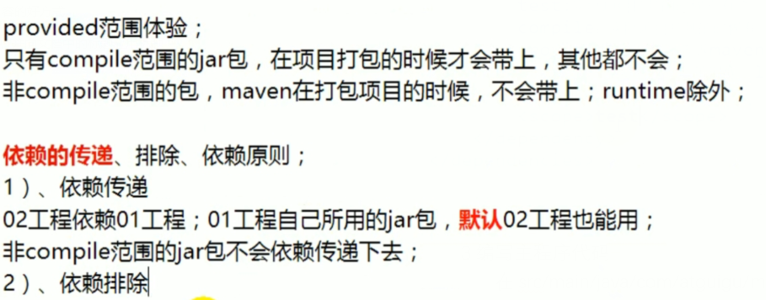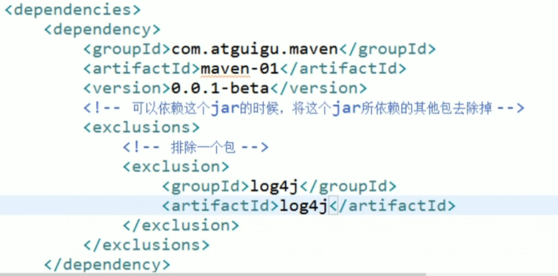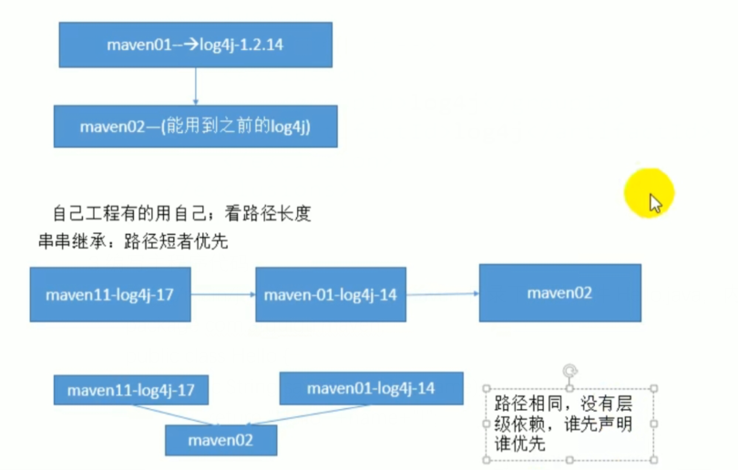

统一管理版本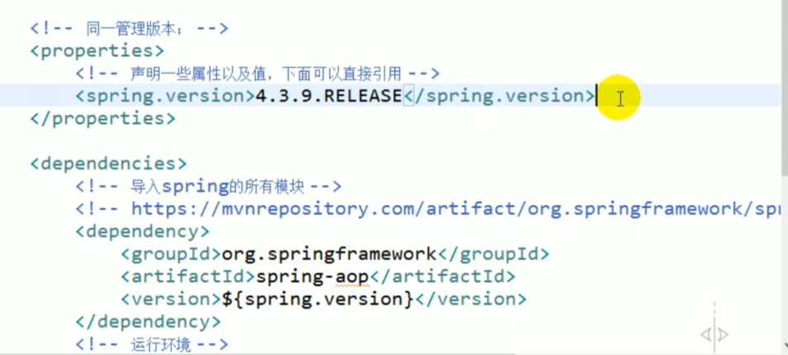

继承

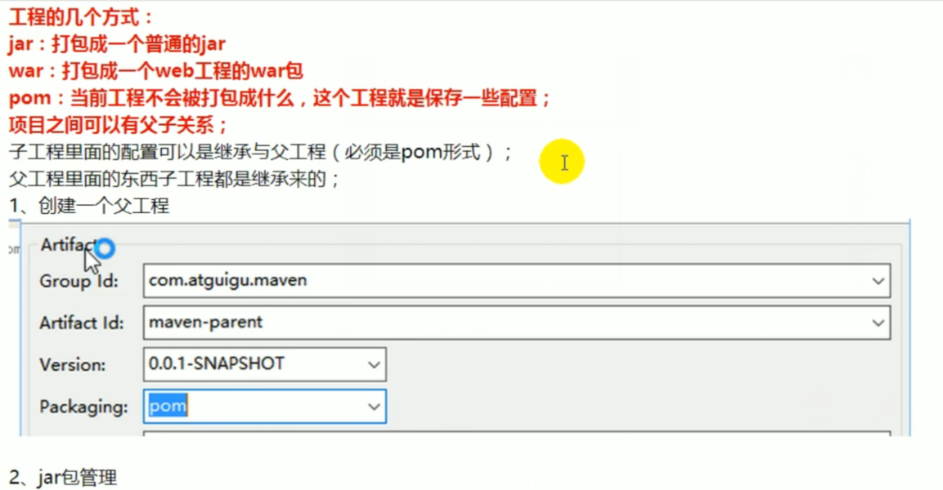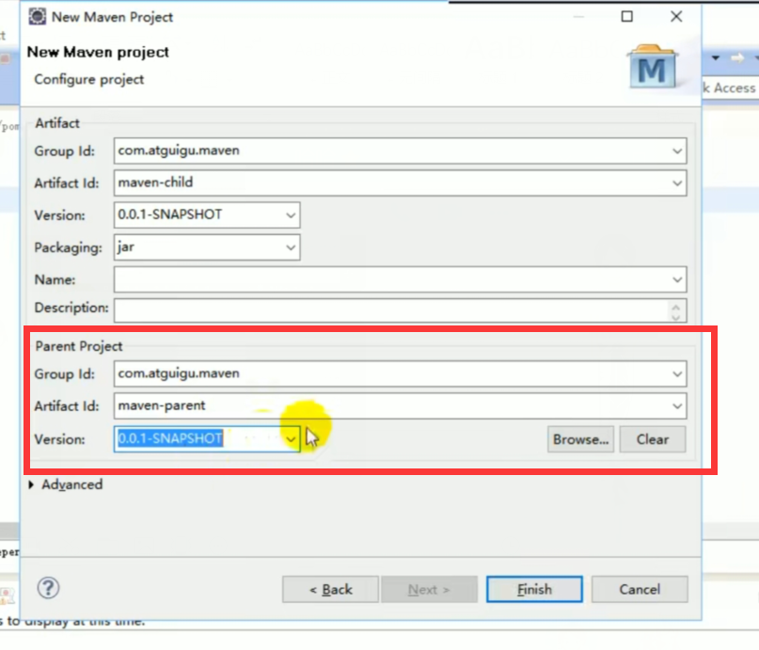

子工程不需要全部jar包，父工程里面就用jar包管理来解决这个问题，子工程用哪个就取出哪个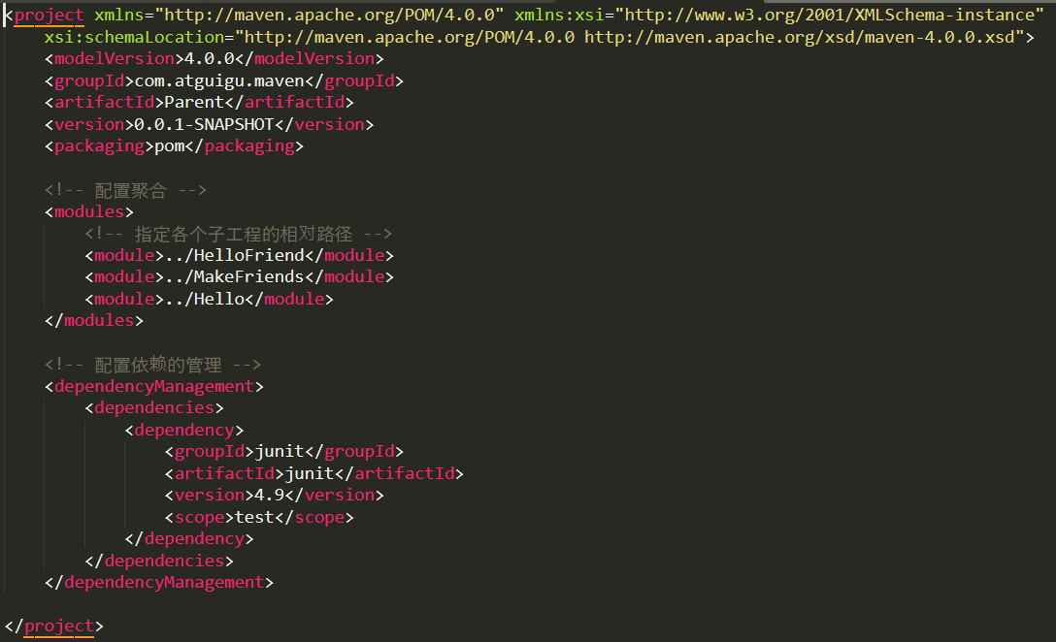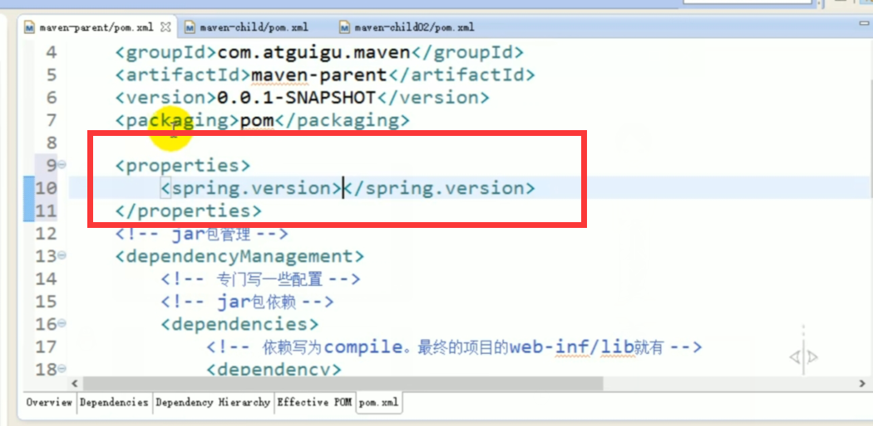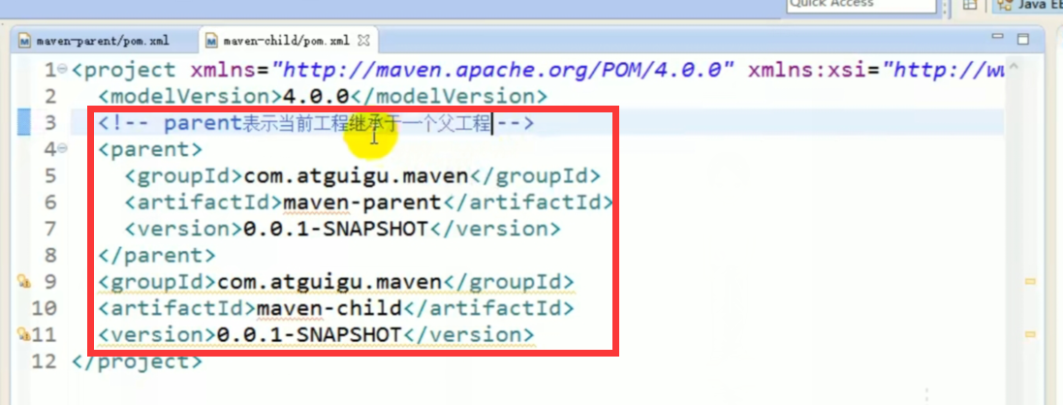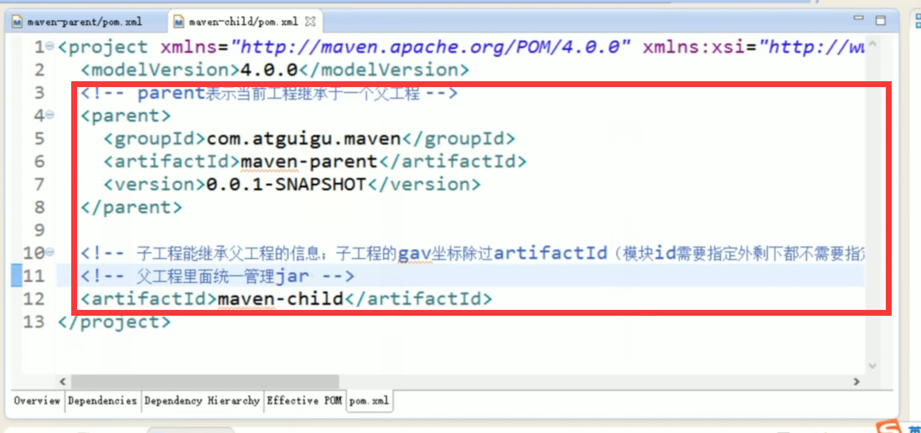

子工程不需要全部jar包，父工程里面就用jar包管理来解决这个问题，子工程用哪个就取出哪个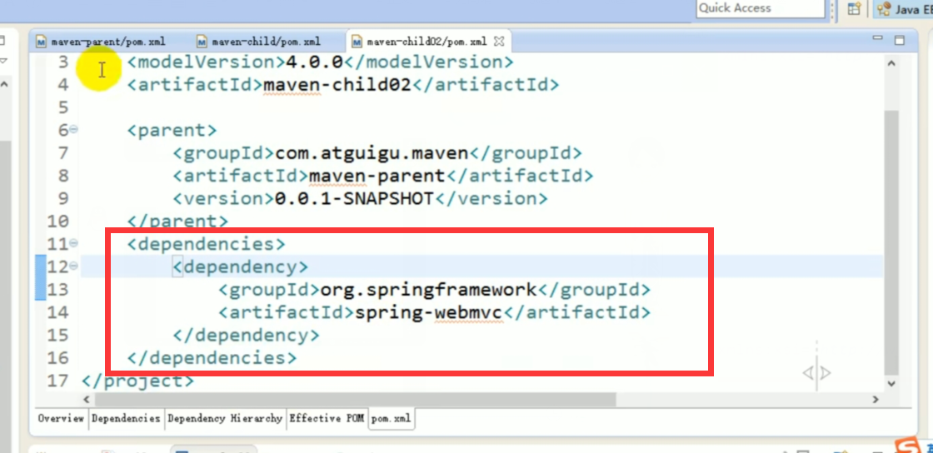

一般不这么写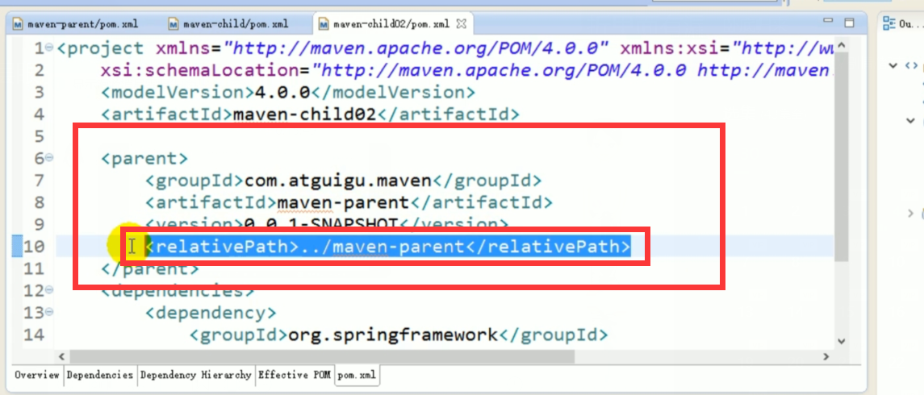

注意：

继承下（父子工程）；将子工程安装到仓库中先将父工程安装到仓库中

依赖下（工程依赖）；先安装被依赖的这些包，再安装本工程聚合

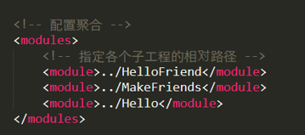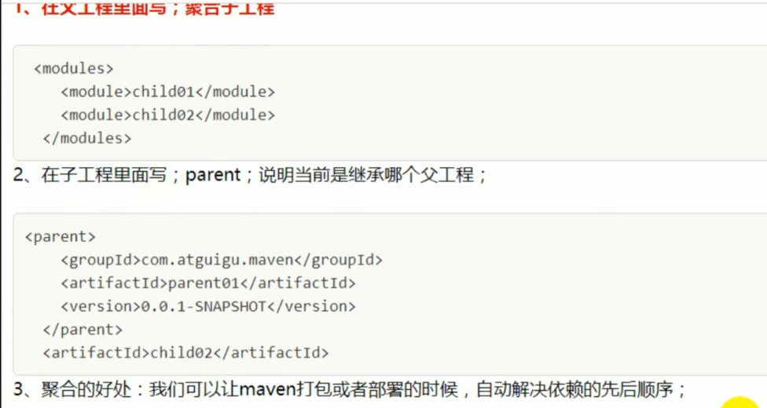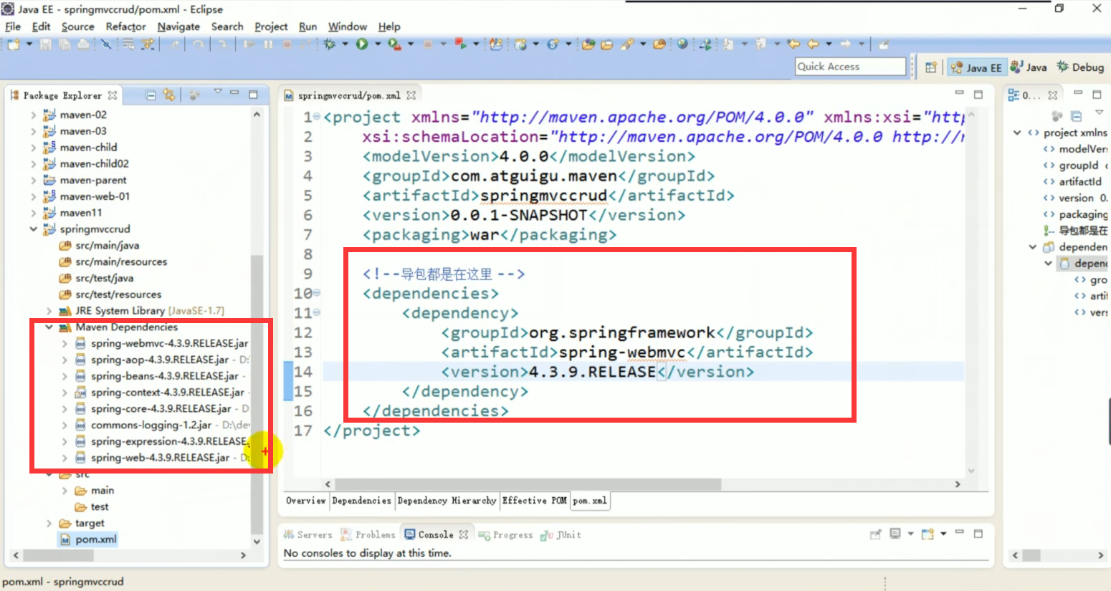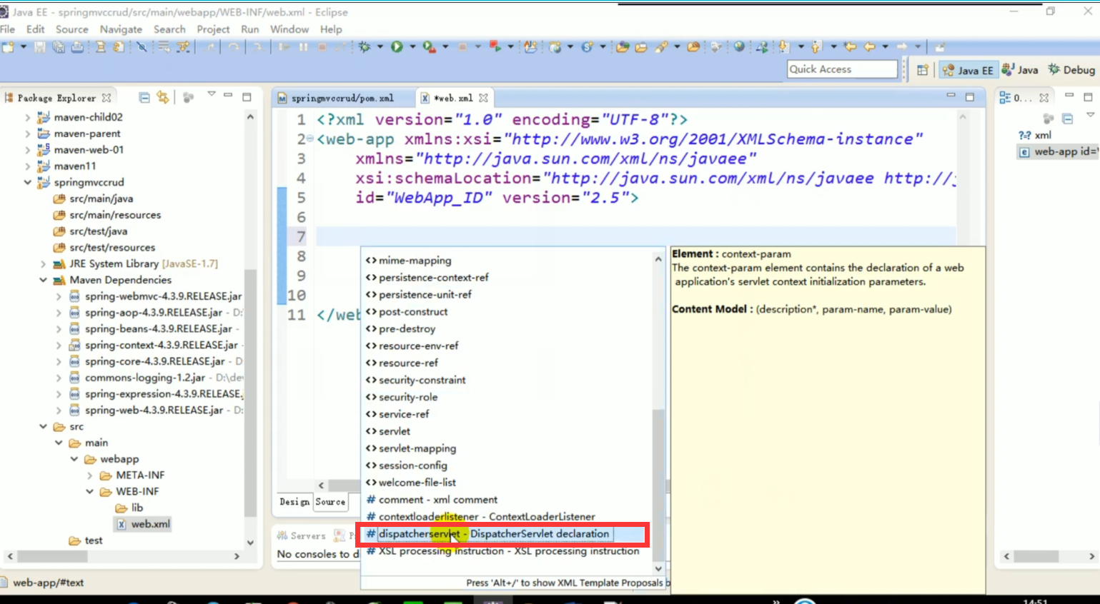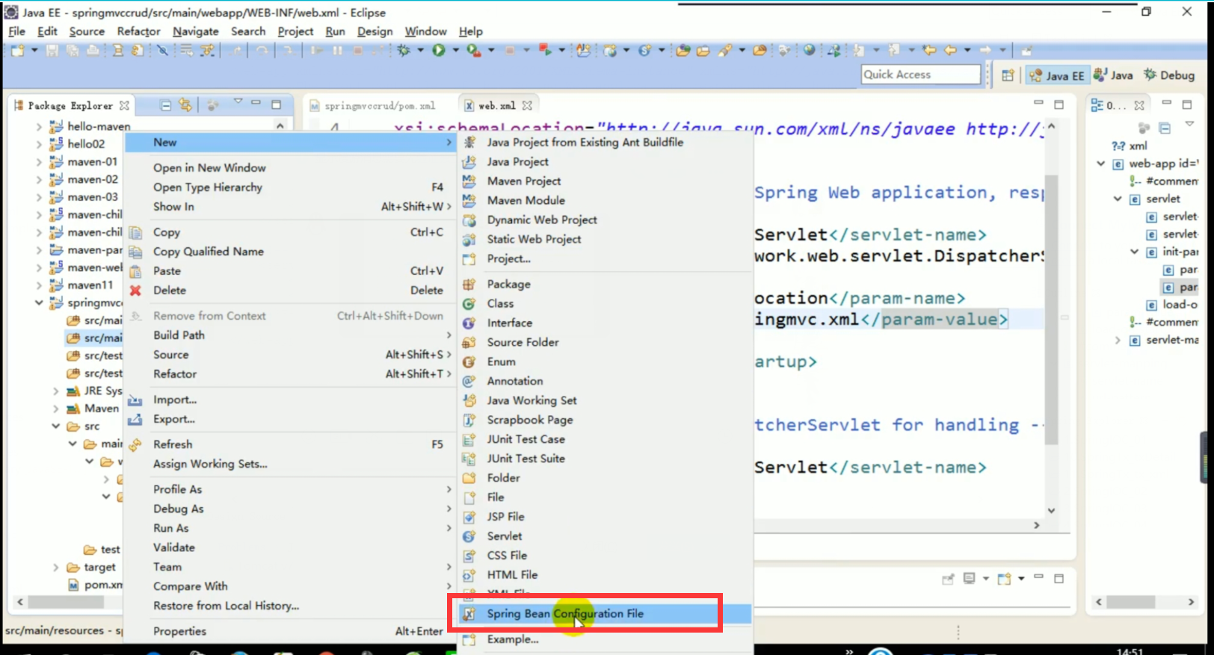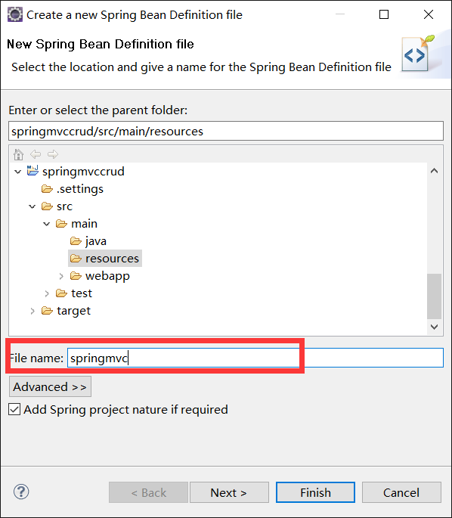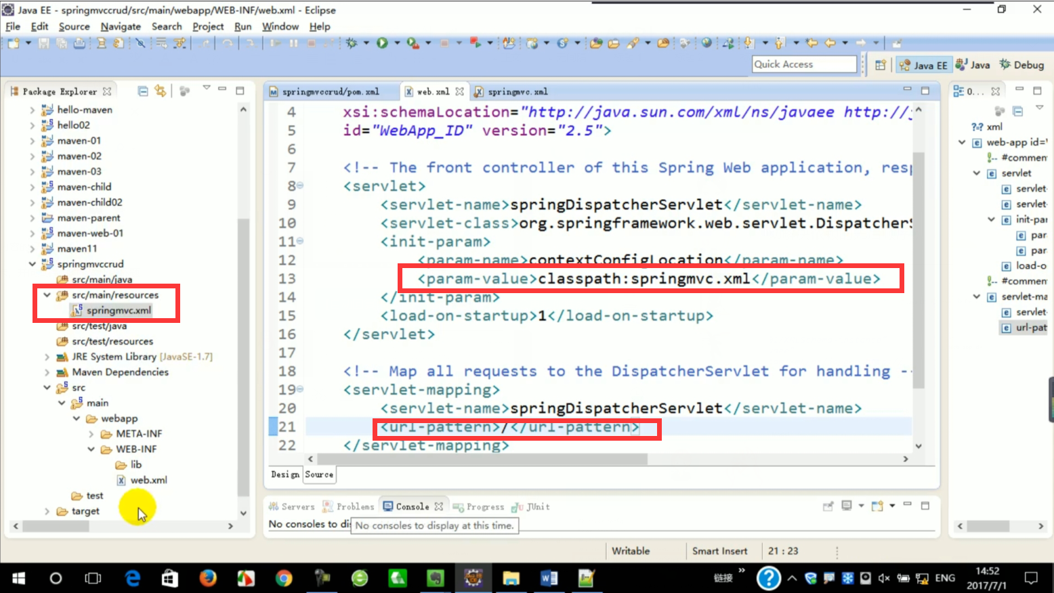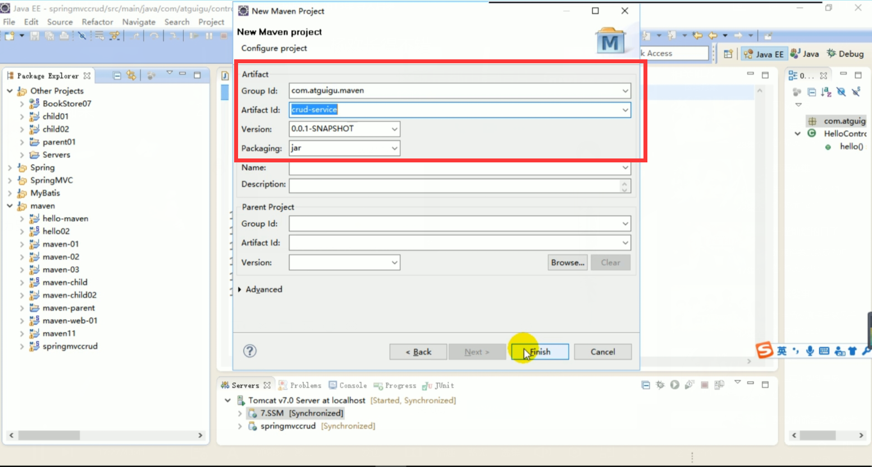

③编写主程序代码

在src/main/java/com/atguigu/maven目录下新建文件Hello.java，内容如下

package com.atguigu.maven;

public class Hello {

public String sayHello(String name){

return "Hello "+name+"!";

}

}

④编写测试代码

在/src/test/java/com/atguigu/maven目录下新建测试文件HelloTest.java

package com.atguigu.maven;

import org.junit.Test;

import static junit.framework.Assert.*;

public class HelloTest {

@Test

public void testHello(){

Hello hello = new Hello();

String results = hello.sayHello("litingwei");

assertEquals("Hello litingwei!",results);

}

}

⑤运行几个基本的Maven命令

mvn compile 编译

mvn clean 清理

mvn test 测试

mvn package 打包

※注意：运行Maven命令时一定要进入pom.xml文件所在的目录！

4.第二个Maven工程

①工程名：HelloFriend

②目录结构与第一个Maven工程相同

③POM文件

<?xml version="1.0" ?>

<project xmlns="http://maven.apache.org/POM/4.0.0" xmlns:xsi="http://www.w3.org/2001/XMLSchema-instance" xsi:schemaLocation="http://maven.apache.org/POM/4.0.0 http://maven.apache.org/xsd/maven-4.0.0.xsd">

<modelVersion>4.0.0</modelVersion>

<groupId>com.atguigu.maven</groupId>

<artifactId>HelloFriend</artifactId>

<version>0.0.1-SNAPSHOT</version>

<name>HelloFriend</name>

<dependencies>

<dependency>

<groupId>junit</groupId>

<artifactId>junit</artifactId>

<version>4.0</version>

<scope>test</scope>

</dependency>

<dependency>

<groupId>com.atguigu.maven</groupId>

<artifactId>Hello</artifactId>

<version>0.0.1-SNAPSHOT</version>

<scope>compile</scope>

</dependency>

</dependencies>

</project>

④主程序：在src/main/java/com/atguigu/maven目录下新建文件HelloFriend.java

package com.atguigu.maven;

import com.atguigu.maven.Hello;

public class HelloFriend {

public String sayHelloToFriend(String name){

Hello hello = new Hello();

String str = hello.sayHello(name)+" I am "+this.getMyName();

System.out.println(str);

return str;

}

public String getMyName(){

return "John";

}

}

⑤测试程序：在/src/test/java/com/atguigu/maven目录下新建测试文件HelloFriendTest.java

package com.atguigu.maven;

import static junit.framework.Assert.assertEquals;

import org.junit.Test;

import com.atguigu.maven.Hello;

public class HelloFriendTest {

@Test

public void testHelloFriend(){

HelloFriend helloFriend = new HelloFriend();

String results = helloFriend.sayHelloToFriend("litingwei");

assertEquals("Hello litingwei! I am John",results);

}

}

⑥运行Maven命令

mvn install 安装

5.第三个Maven工程

①设置通过Maven创建的工程的JDK版本——一劳永逸

[1]打开settings.xml文件

[2]找到profiles标签

[3]加入如下配置

<profile>

<id>jdk-1.7</id>

<activation>

<activeByDefault>true</activeByDefault>

<jdk>1.7</jdk>

</activation>

<properties>

<maven.compiler.source>1.7</maven.compiler.source>

<maven.compiler.target>1.7</maven.compiler.target>

<maven.compiler.compilerVersion>1.7</maven.compiler.compilerVersion>

</properties>

</profile>

②工程坐标

groupId：com.atguigu.maven

ArtifactId：MakeFriends

Package：com.atguigu.maven

③在src/main/java中新建类com.atguigu.maven.MakeFriends

public String makeFriends(String name){

HelloFriend friend = new HelloFriend();

friend.sayHelloToFriend("litingwei");

String str = "Hey,"+friend.getMyName()+" make a friend please.";

System.out.println(str);

return str;

}

④在src/test/java中新建类com.atguigu.maven.MakeFriendsTest

package com.atguigu.maven;

import static junit.framework.Assert.assertEquals;

import org.junit.Test;

public class MakeFriendsTest {

@Test

public void testMakeFriends(){

MakeFriends makeFriend = new MakeFriends();

String str = makeFriend.makeFriends("litingwei");

assertEquals("Hey,John make a friend please.",str);

}

}

⑤添加依赖信息

<dependency>

<groupId>junit</groupId>

<artifactId>junit</artifactId>

<version>4.9</version>

<scope>test</scope>

</dependency>

<dependency>

<groupId>com.atguigu.maven</groupId>

<artifactId>HelloFriend</artifactId>

<version>0.0.1-SNAPSHOT</version>

<type>jar</type>

<scope>compile</scope>

</dependency>

⑥在Eclipse环境下执行Maven命令：右击pom.xml选择run as 中的命令执行即可

6.测试依赖的范围对传递性的影响

①在Hello中添加对spring-core的依赖

<dependency>

<groupId>org.springframework</groupId>

<artifactId>spring-core</artifactId>

<version>4.0.0.RELEASE</version>

<scope>compile</scope>

</dependency>

②在HelloFriend中查看spring-core是否被加入了运行时环境

③将Hello中对spring-core的依赖范围修改为test，再到HelloFriend中检查

④将Hello中对spring-core的依赖范围修改为provided，再到HelloFriend中检查

⑤结论：非compile范围的依赖不能传递，必须在有需要的工程中单独加入

7.测试依赖原则

①路径最短者优先

[1]在Hello中依赖log4j-1.2.17

<dependency>

<groupId>log4j</groupId>

<artifactId>log4j</artifactId>

<version>1.2.17</version>

</dependency>

[2]在HelloFriend中依赖log4j-1.2.14

<dependency>

<groupId>log4j</groupId>

<artifactId>log4j</artifactId>

<version>1.2.14</version>

</dependency>

[3]查看MakeFriends中自动引入的log4j是哪个版本

②路径相同时先声明者优先

[1]创建OurFriends工程，依赖log4j-1.2.17

[2]让MakeFriends依赖OurFriends

[3]测试MakeFriends中，HelloFriend和OurFriends依赖的先后顺序和引入的log4j版本之间的关系

8.创建Web工程

①ServletAPI依赖

<dependency>

<groupId>javax.servlet</groupId>

<artifactId>servlet-api</artifactId>

<version>2.5</version>

<scope>provided</scope>

</dependency>

②JSPAPI依赖

<dependency>

<groupId>javax.servlet.jsp</groupId>

<artifactId>jsp-api</artifactId>

<version>2.1.3-b06</version>

<scope>provided</scope>

</dependency>

9.Web工程自动部署

<build>

<finalName>AtguiguWeb</finalName>

<plugins>

<plugin>

<groupId>org.codehaus.cargo</groupId>

<artifactId>cargo-maven2-plugin</artifactId>

<version>1.2.3</version>

<configuration>

<container>

<containerId>tomcat6x</containerId>

<home>D:\DevInstall\apache-tomcat-6.0.39</home>

</container>

<configuration>

<type>existing</type>

<home>D:\DevInstall\apache-tomcat-6.0.39</home>

<!-- 如果Tomcat端口为默认值8080则不必设置该属性 -->

<properties>

<cargo.servlet.port>8989</cargo.servlet.port>

</properties>

</configuration>

</configuration>

<executions>

<execution>

<id>cargo-run</id>

<phase>install</phase>

<goals>

<goal>run</goal>

</goals>

</execution>

</executions>

</plugin>

</plugins>

</build>

10.继承

①创建Parent工程，打包方式为pom

②收集所有非compile范围的依赖信息，使用dependencyManagement标签统一管理

<dependencyManagement>

<dependencies>

<dependency>

<groupId>junit</groupId>

<artifactId>junit</artifactId>

<version>4.9</version>

<scope>test</scope>

</dependency>

</dependencies>

</dependencyManagement>

③在各个子工程中引用父工程

<parent>

<groupId>com.atguigu.maven</groupId>

<artifactId>Parent</artifactId>

<version>0.0.1-SNAPSHOT</version>

<!-- 以当前文件为基准查找父工程中pom.xml文件的相对路径 -->

<relativePath>../Parent/pom.xml</relativePath>

</parent>

④删除子工程中的重复信息

groupId

artifactid

⑤在子工程中找到被父工程管理的依赖信息，删除版本号部分

⑥在父工程中统一修改已管理的依赖信息的版本号，看是否能够控制所有子工程

11.聚合

在总的聚合工程中加入如下信息

<modules>

<module>../Hello</module>

<module>../HelloFriend</module>

<module>../MakeFriends</module>

</modules>